Prénom : ............................ | CM2 | Date : ............................................................. |  | 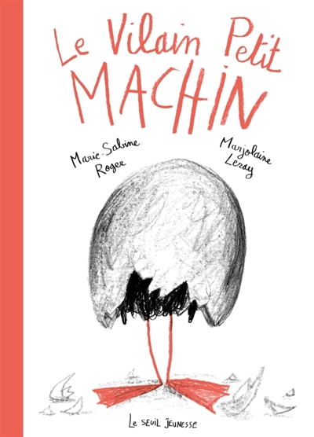
Marie-Sabine Roger et Marjolaine Leray, Le Vilain Petit Machin. |  |  | Séance 1
Objectif : Résumé du texte de présentation sur la 4ème de couverture.

Vous résumez en 15 mots :
Oui : le sixième détonnait
Et les autres, manquant de cœur,
À peine ils surent caqueter
Se fichèrent de lui en chœur.
................................................................................................................................................................................
................................................................................................................................................................................
................................................................................................................................................................................

Vous résumez en 15 mots :
Oui : le sixième détonnait
Et les autres, manquant de cœur,
À peine ils surent caqueter
Se fichèrent de lui en chœur.
Et coin, et coin, et coin-coin-coin.
................................................................................................................................................................................
................................................................................................................................................................................
................................................................................................................................................................................

Vous résumez en 15 mots :
Oui : le sixième détonnait
Et les autres, manquant de cœur,
À peine ils surent caqueter
Se fichèrent de lui en chœur.
Et coin, et coin, et coin-coin-coin.
Joséphine avait beau les envoyer au coin,
Ils lui faisaient tous la grimace et l’avaient baptisé Machin.
................................................................................................................................................................................
................................................................................................................................................................................
................................................................................................................................................................................

